ОТКРЫТОЕ АКЦИОНЕРНОЕ ОБЩЕСТВО ---------------------------------------

ТЕХНОЛОГИЧЕСКАЯ КАРТА ПО РЕМОНТУ ДЫМОСОСА ТИП Д 25\*2ШУ(c выемкой ротора и заменой рабочего колеса)

УТВЕРЖДАЮ: \_\_\_\_\_\_\_\_\_\_\_\_\_\_\_\_\_\_\_

Разработана \_\_\_\_\_\_\_\_\_\_\_\_\_\_\_\_\_\_(разработчик) ---------------------------------------------------------------------------------------------------------------------------------------------------------Разработана \_\_\_\_\_\_\_\_\_\_\_\_\_\_\_\_\_\_(разработчик)

|  |  |  |  |
| --- | --- | --- | --- |
| **Номер ТК** | **Вид (модель) оборудования:** | **Номера чертежей-приложений к ТК** | **Номера формуляра -приложения к ТК (Раздел 5)** |
| № ТК3-3333 | Дымосос тип Д 25×2 ШУ |  | **1.Формуляр №1 (Установочный чертёж).**  **2.Формуляр №2 (Ремонтный формуляр ДС)**  **3.Формуляр №3 (Проточная часть ДС).**  **4.Формуляр №4 (Опорный подшипник качения).**  **5.Формуляр №5 (Вал дымососа).**  **6.Формуляр №6 (Рабочее колесо).**  **7.Формуляр №7 (Опора подшипника скольжения).**  **8.Формуляр №6 (Подшипник скольжения). 9.Формуляр №7 (Полукольцо маслоотбой ное ДС).**  **10.Формуляр №8(Замер вала эл.двигателя).** |

|  |  |  |
| --- | --- | --- |
| **Раздел 1. Характеристика работ и квалификация исполнителей** | | |
| * 1. Вид работ | * 1. Состав бригады – 4 чел. | * 1. Трудозатраты   (чел. х час) |
| Капитальный ремонт | 1. Мастер по ремонту вращающихся механизмов – руководитель работ (I группа по ЭБ) - 1 чел.  2. Слесарь по ремонту оборудования - производитель работ (I группа по ЭБ), разряд 5 - 1 чел.  3. Слесарь по ремонту оборудования - член бригады (I группа по ЭБ), разряд 4 - 1 чел.  4. Слесарь по ремонту оборудования - член бригады (I группа по ЭБ), разряд 3 - 1 чел.  5.Электро-газосварщик по ремонту ТМО - член бригады (II группа по ЭБ), разряд 4 - 1 чел.  \_\_\_\_\_\_\_\_\_\_\_\_\_\_  Всего 5 чел. | 625,1 \* 1,022  (1,022 - коэффициент, учитывающий доплату за выполнение работ с вредными условиями труда) |

|  |  |  |
| --- | --- | --- |
| Текущий ремонт | 1. Мастер по ремонту электрооборудования – руководитель работ (V группа по ЭБ) - 1 чел.  1. Электрослесарь - производитель работ, разряд 5 (IV группа по ЭБ) - 1 чел.  2. Электрослесарь - член бригады, разряд 3 (III группа по ЭБ) - 1 чел.  \_\_\_\_\_\_\_\_\_\_\_\_\_\_  Всего 3 чел. | 11,8 \* 1,15 = 13,5 |

|  |  |  |  |
| --- | --- | --- | --- |
| **Раздел 2.Оснастка и МТР для выполнения работ** | | | |
| 2.1. Инструмент | 2.2. Приспособления и инвентарь | 2.3. Материалы | 2.4. Машины и механизмы |
| 1. Набор гаечных ключей двухсторонних с открытыми зевами от 12 до 41 мм 15 шт. 2. Монтировка или лом 2 шт. 3. Ключи накидные ударные №32,№36,№55 3 шт. 4. Кувалда 1 шт. 5. Зубило 1 шт. 6. Плоскогубцы комбин. длиной 200 мм 1 шт. 7. Напильники драчёвые (разной зернистости) 3шт 8. Микрометр МР 50 1 шт. 9. Микрометр МР 200 1 шт. 10. Штангенциркуль нониусный ЩЦ-1-125-0,02 1 шт. 11. Щуп наборный №2 кл.1 1 шт. 12. Щуп клиновой 1 шт. 13. Щётка по металлу 1 шт. 14. Лазерный центровщик 1 шт.   15.Свинцовая пластина δ=0,5 мм 0,2дм. 16.Нутромер индикаторный 1 шт.  17.Тара для отработанного масла.  18.Масленая ванна для нагрева подшипников 1 шт  19.Пирометр «Питон-105» 1 шт | 1. Стропа текстильные петлевые СТП г/п 1тн. L= 2м 1 шт. 2. Строп плетенный металлический г/п 3тн. L= 4м 1 шт.   3.Строп плетенный металлический г/п 6тн. L= 6м 1 шт.  4. Комплект газорезательной аппаратуры  5.Удлинитель электрический 220 вольт L-30 м.  6.Огнетушитель.  7.Ведро с водой. | 1. Смазка жировая 1-13 5 кг  2. Масло индустриальное Тп-22 40 л  3. Шкурка шлифовальная 0,25 м2  4. Ветошь 1,5 кг. 5. Войлок технический δ=12 мм 1,2 кг 6. Кислород газообразный 5 баллонов  7. Газ пропан -2 баллона  8. Паронит ПОН-2 1\*400\*300мм 0,4 кг  9.Электроды сварочные для РДС ОЗС-4 Ø4 мм 5 кг. 10. Круг отрезной Ø 125мм  11. Круг шлифовальный Ø 125мм  12. Круг стальной Ø 10мм 0,05тн  13. Лист 1000\*1500\*3 мм 0,2тн  14. Сетка «Рабица» 12 м²  15. Маты БСТВ 1,4 м³  16. Проволока Ø 6мм ст.3 0,02тн  17. Смесь теплоизоляционная (СОВТ-600) 0,15тн  18.Цемент 400-Д20 0,03тн | 1.Домкрат гидравлический г/п 5,0 тн. 1 шт.  2. Кран мостовой г/п 1,5/15 тн 3. Винтовой съёмник.  4. Гайковерт ударный импульсный М24-М30  5.Аппарат сварочный инверторный  6.Угловая шлифовальная машинка |

|  |  |
| --- | --- |
| **Раздел 3. Условия выполнения работ** | |
| 3.1. Требования по созданию безопасных условий и соблюдению техники безопасности | 3.2. Защитные средства ТБ |
| 1.Работу производить по наряду-допуску.  2. Отключить ДС, закрыть шибер на всасе механизма, штурвал обвязать цепями и запереть на замок.  3. Снять напряжение с электропривода направляющих шиберов, на к.у. вывесить знак безопасности - “Не включать — работают люди”.  4. Закрыть задвижки подачи воды на охлаждение подшипников качения, штурвал обвязать цепями и запереть на замок, вывесить знаки безопасности - “Не открывать — работают люди”.  5. Разобрать электросхему (снять напряжение) ремонтируемого механизма, заземлить питающий кабель на к.у. вывесить знак безопасности - “Не включать — работают люди”.  6. На рабочее место вывесить плакат “Работать здесь”. | 1. Костюм защитный Х/Б  2. Ботинки кожанные с защитным подноском  3. Рукавици комбинированные Х/Б  4. Очки защитные  5. Наушники противошумные  6. Каска защитная  7. Маска защитная от разлёта твёрдых частиц  8. Краги сварщика.  9. Очки газосварщика  10. Щиток защитный электросварщика. |

|  |  |  |  |  |  |  |  |
| --- | --- | --- | --- | --- | --- | --- | --- |
| **Раздел 4. Порядок и технология выполнения работ** | | | | | | | |
| № операции | Наименование операции и позиции по нему | Контролируемый параметр | | Контроль | Инструмент и приспособления | Фиксация результатов | Отметка о выполнении |
| Чертеж (формуляр) | Контролируемое значение по чертежу (формуляру) |
| 1. | Получить со склада все необходимые материалы: детали и запасные узлы, подшипники. |  |  |  |  |  |  |
| 2. | Произвести допуск по наряду на рабочее место | Ремонтный формуляр №1 дымососа тип Д25\*2ШУ (Установочный чертеж) |  |  |  |  |  |
| 3. | Доставить оснастку и приспособления на рабочее место. |  |  |  | 1.Ключи накидные ударные №32,36,55  2.Кувалда  3.Набор гаечных ключей двухсторонних с открытыми зевами от 12 до 41 мм |  |  |
| 4. | Снять тепловую изоляцию с корпуса улитки. Демонтированную изоляцию отсортировать и сложить в установленное место для дальнейшего использования, не пригодную изоляцию сложить в тару для мусора. |  |  |  | 1.Тара для мусора |  |  |
| 5. | Снять ограждение муфт дымососа, разъединить полумуфты, замер Ø пальцев, зазоры между резиновым уплотнением пальца и гнездом полумуфты, произвести проверку центровки перед ремонтом. | Ремонтный формуляр №2 дымососа тип Д25\*2ШУ | Диаграмма центровки,  позиции **М** и **Н.** | Мастер и инженер-технолог по ТМО | 1.Лазерный центровщик  2.Щуп клиновой  3.Щуп наборный №2 кл.1  4.Ключи накидной ударный №55 | Занести данные в ремонтный формуляр |  |
| 6. | Снять уплотнение между валом и корпусом улитки, открыть ремонтные люки, слить масло, отсоединить водяное охлаждение установить заглушки. |  |  |  | 1.Набор гаечных ключей двухсторонних с открытыми зевами от 12 до 41 мм.  2. Тара под отработанное масло |  |  |
| 7. | Произвести замеры в четырёх диаметрально противоположных точках зазоры между рабочим колесом и всасывающими воронками. | Ремонтный формуляр №3 дымососа тип Д25\*2ШУ | Таблица замеров позиции t1,t2,t3. | Мастер и инженер-технолог по ТМО | 1.Штангенциркуль нониусный ЩЦ-1-125-0,02  2.Линейка металлическая | Занести данные в ремонтный формуляр |  |
| 8. | Для проверки биения рабочего колеса разметить его окружность на восемь равных частей и приварить к кожуху два штихмаса (один по наружному диаметру и один с торца). Проворачивая рабочее колесо, измерить щупом зазоры между штихмасами и рабочим колесом (в отмеченных точках биение более ± 3 мм для колес Ø более 1000 мм).При превышении данных значений требуется ремонт или замена рабочего колеса. | Ремонтный формуляр №2 | Таблица замеров позиции Ж, Ж1, Е. | Мастер и инженер-технолог по ТМО | 1.Штангенциркуль нониусный ЩЦ-1-125-0,02  2.Линейка металлическая  3.Щуп наборный №2 кл.1 | Занести данные в ремонтный формуляр |  |
| 9. | Снять (срезать) верхнюю часть улитки и положить на деревянные подкладки. | Ремонтный формуляр №1 дымососа тип Д25\*2ШУ (Установочный чертеж) |  | Мастер | 1.Кувалда  2.Деревянная подкладки  3.Кислород газообразный  4. Газ пропан  5.Монтировка  6.Строп плетенный металлический г/п 3тн L= 4м  7.Кран мостовой  8. Комплект газорезательной аппаратуры |  |  |
| 10. | До ремонта (замены) подшипников качения, произвести замер индикатором «осевой ход» ротора в опорно-упорном подшипнике, способом перемещения ротора с помощью рычага в одну и другую стороны. Снять (разобрать) торцевые крышки уплотнения опорного подшипника, произвести замеры зазоров между наружной обоймой подшипника и верхней крышкой опоры (не более 0,1 мм) | Ремонтный формуляр №2 подшипников качения с опорами | Таблица замеров позиции С, С1, Т, Т1, П, П1. | Мастер и инженер-технолог по ТМО | 1.Монтировка или лом. 2.Штангенциркуль нониусный ЩЦ-1-125-0,02.  3.Щуп наборный №2 кл.1 | Занести данные в ремонтный формуляр |  |
| 11. | Разобрать опоры подшипников качения механизма, произвести визуальный и инструментальный контроль подшипников качения, проверить наличие и качество смазки (измерить ширину установочных и компенсационных колец, измерить радиальные зазоры). | Ремонтный формуляр №2 подшипников качения с опорами | Таблица замеров позиции С, С1, Т, Т1, П, П1. | Мастер и инженер-технолог по ТМО | 1.Набор гаечных ключей двухсторонних с открытыми зевами от 12 до 41 мм 2.Монтировка  3.Стропа текстильные петлевые СТП г/п 1тн. L= 2м  4.Кран мостовой | Таблица замеров позиции С, С1, Т, Т1, П, П1. |  |
| 12. | Проверить состояние поверхностей обойм и роликов, отсутствием на них повреждений (оспин, плен), прочность посадки внутренней обоймы на вал механизма. Измерить зазоры между роликом и обоймой (не более 0,3 мм), а также осевые зазоры между корпусом и подшипником (не более 0,15 мм). При изменении зазоров требуется замена подшипника. | Ремонтный формуляр № 2;3 подшипников качения с опорами | Таблица замеров позиции Р. | Мастер и инженер-технолог по ТМО | 1.Штангенциркуль нониусный ЩЦ-1-125-0,02  2.Щуп наборный №2 кл.1  3.Свинцовая пластина δ=0,5 мм  4.Микрометр МР 50 | Занести данные в ремонтный формуляр |  |
| 13. | Выемка вала дымососа вместе с рабочим колесом и укладка на специальное приспособление (металлические подставки) |  |  | Мастер | 1.Строп плетенный металлический г/п 6тн L= 6м  2.Траверса с захватами  3.Кран мостовой |  |  |
| 14. | При разборке крепления рабочего колеса к ступице выбить направляющие шплинты (4 шт. Ø 12 мм), убрать прихватки стопорящие гайки, раскрутить болты крепления рабочего колеса (16 шт. Ø 40 мм). Снять рабочее колесо. | Ремонтный формуляр № 6;7 |  | Мастер | 1.Ключи накидные ударные №32,36,55  2.Кувалда  3.Угловая шлифовальная машинка  4.Кувалда  5.Монтировка  6.Стропа текстильные петлевые СТП г/п 3тн. L= 4м  7.Кран мостовой |  |  |
| 15. | Перед установкой нового рабочего колеса проверить состояние отверстий в ступице (зачистить от заусенцев круглым напильником, разработанные или несовпадающие отверстия райберовать на больший диаметр) | Ремонтный формуляр № 6;7 |  | Мастер и инженер-технолог по ТМО | 1.Угловая шлифовальная машинка  2.Набор круглых напильников |  |  |
| 16. | При установке рабочего колеса (нового) к ступице совместить контрольные отверстия и установить направляющие шплинты (4 шт. Ø 12 мм), установить болты крепления рабочего колеса (16 шт. Ø 40 мм), после затяжки болтовых соединений установить прихватки стопорящие гайки. | Ремонтный формуляр № 6;7 |  | Мастер | 1.Ключи накидные ударные №32,36,55  2.Кувалда  3.Угловая шлифовальная машинка  4. Аппарат сварочный инверторный  5.Монтировка  6.Стропа текстильные петлевые СТП г/п 3тн. L= 4м  7.Кран мостовой | Занести данные в паспорт механизма |  |
| 17. | Проверить износ брони и незащищенных мест корпуса дымососа, всасывающие воронки, убедиться в отсутствии повреждений:трещин, погнутостей, вмятин, разрывов металла. |  |  | Мастер | 1.Кувалда  2.Угловая шлифовальная машинка  3. Аппарат сварочный инверторный  4.Монтировка |  |  |
| 18. | Установка вала дымососа, вместе с рабочим колесом, в опоры подшипников качения, произвести статическую балансировку рабочего колеса проворачиванием по ходу вращения механизма. |  |  | Мастер | 1.Строп плетенный металлический г/п 6тн L= 6м  2.Траверса с захватами  3.Кран мостовой |  |  |
| 19. | Установить (приварить) верхнюю часть улитки, восстановить всасывающие карманы, восстановить диффузоры между рабочим колесом и корпусом улитки. | Ремонтный формуляр №2,3 дымососа тип Д25\*2ШУ | Таблица замеров позиции В, Г, t1,t2. | Мастер и инженер-технолог по ТМО | 1.Кувалда  2.Монтировка  3.Аппарат сварочный инверторный  4.Угловая шлифовальная машинка  5.Строп плетенный металлический г/п 3тн L= 4м  6.Кран мостовой | Занести данные в ремонтный формуляр |  |
| 20. | Снятие подшипников, посаженных туго или с нагревом производить при помощи специальных съёмных приспособлений, винтовых скоб. |  |  | Мастер | 1.Кислород газообразный  2. Газ пропан  3. Винтовой съёмник  4. Монтировка или лом |  |  |
| 21. | Произвести расконсервацию новых подшипников, измерить радиальный зазор, внутренний и наружный диаметр посадочных колец. В корпус подшипниковой опоры устанавливаются подшипники роликовые радиальные сферические двурядные №3636 (устанавливать подшипники прошедшии вибродиагностику на стенде СП-180-А). | Отчет о проверке подшипника на вибродиагности-ческом станке |  | Мастер и инженер-технолог по ТМО | 1.Штангенциркуль нониусный ЩЦ-1-125-0,02  2.Щуп наборный №2 кл.1  3.Свинцовая пластина δ=0,5 мм 4.Нутромер индикаторный |  |  |
| 22. | Перед установкой подшипников подготовить посадочные места вала (удалить царапины, забоины и другие дефекты), измерить посадочные места вала, определить значения натягов и характер посадки подшипников на вал механизма (подшипники №3,№4). | Ремонтный формуляр № 3;5 подшипников качения с опорами; вал ДС | Таблица замеров позиции **:** **∆Да**, ∆**da**, **∆za**, **∆Дб**, **∆dб**, **∆zб**. | Мастер и инженер-технолог по ТМО | 1.Микрометр МР 200  2.Штангенциркуль нониусный ЩЦ-1-125-0,02  3.Щётка по металлу  4.Наждачная бумага | Занести данные в ремонтный формуляр |  |
| 23. | В случае замены подшипника №4, нагреть устанавливаемый подшипник в масле до температуры 80-90˚С. Нагретый подшипник продвигается до упорного буртика на валу механизма с затягиванием закрепительной гайкой. | Ремонтный формуляр № 4,5 дымососа тип Д25\*2ШУ | Чертёж вала, замер позиции **:**  **Б**, **Е.** | Мастер | 1.Кувалда  2.Деревянная проставка  3.Графит чешуйчатый  4.Масло индустриальноеТп-22  5.Кислород газообразный  6. Газ пропан  7. Масленая ванна.  8.Пирометр |  |  |
| 24. | После полного остывания подшипников зазор между торцом внутреннего кольца и буртом вала должен составлять не более 0,05 мм. Производим замер зазоров «ролик-обойма» должен составлять не более 0,03 мм. Заполнить подшипник жировой смазкой. При сборке подшипниковой опоры верхняя крышка не должна зависать на кольце, зазор не более 0,09 мм (тепловой зазор). | Ремонтный формуляр № 2;4 дымососа тип Д25\*2ШУ | Таблица замеров позиции **П**, **Р**, **С**, **Т**, **У**. | Мастер и инженер-технолог по ТМО | 1. Стропа текстильные петлевые СТП г/п 1тн. L= 2м  2.Кран мостовой  3.Штангенциркуль нониусный ЩЦ-1-125-0,02  4.Щуп наборный №2 кл.1 5Свинцовая пластина δ=0,5 мм  6. Смазка жировая 1-13 | Занести данные в ремонтный формуляр |  |
| 25. | При сборке корпуса подшипниковой опоры, проверить посадочные поверхности на отсутствие дефектов нарушающих прочность отливки корпуса (раковин, свищей, плен), горизонтальность разъёма, плотность прилегания плоскостей. Зажатие подшипника по диаметру разъёмного корпуса устранить установкой прокладок в разъём. | Ремонтный формуляр № 4 дымососа тип Д25\*2ШУ |  | Мастер и инженер-технолог по ТМО | 1.Набор гаечных ключей двухсторонних с открытыми зевами от 12 до 41 мм.  2.Ключи накидные ударные №32,36,55  3.Кувалда |  |  |
| 26. | Установить уплотнение между валом и корпусом улитки, закрыть ремонтные люки, присоединить водяное охлаждение, снять заглушки. |  |  | Мастер | 1.Набор гаечных ключей двухсторонних с открытыми зевами от 12 до 41 мм  2.Паронит ПОН-2 1\*400\*300 мм |  |  |
| 27. | Перед сборкой все поверхности резьбы (гайки, шпильки) нужно тщательно очистить от грязи и стружки. На поверхности резьбы деталей резьбовых соединений нанести графитовую смазку. |  |  | Мастер | 1.Щётка по металлу  2.Смазка графитовая |  |  |
| 28. | Слить масло, разобрать опоры подшипников скольжения эл.двигателя, произвести визуальный и инструментальный контроль подшипников скольжения (измерить боковые зазоры прилегания «вал-подшипник», масленный клин, маслоотбойные кольца, измерить радиальные зазоры перемещения ротора). | Ремонтный формуляр № 6,7 дымососа тип Д25\*2ШУ (подшипник скольжения, маслоотбойное кольцо) | Таблица замеров позиции **:А1**, **А2**, **Б**, **В1**, **В2**. | Мастер и инженер-технолог по ТМО | 1.Набор гаечных ключей двухсторонних с открытыми зевами от 12 до 41 мм 2.Монтировка  3.Стропа текстильные петлевые СТП г/п 1тн. L= 2м  4.Строп плетенный металлический г/п 3тн.L= 4м  5.Кран мостовой  6.Тара для отработанного масла. | Занести данные в ремонтный формуляр |  |
| 29. | При ремонте подшипников скольжения, визуально проверить состояние поверхности шейки вала на трещины и задиры, шероховатости, риски и ржавчину. Устранить выявленные дефекты при помощи шлифовки. | Ремонтный формуляр № 8 дымососа тип Д25\*2ШУ (Вал эл.двигателя) | Таблица замеров позиции : **ØАв**, **ØАг**, **ØБв**, **ØБг**, **ØВв**, **ØВг**. | Мастер и инженер-технолог по ТМО | 1.Микрометр МР 50 2.Микрометр МР 200  3.Штангенциркуль нониусный ЩЦ-1-125-0,02  4.Щуп наборный №2 кл.1  5.Щуп клиновой  6. Напильники драчёвые  7.Шкурка шлифовальная | Занести данные в ремонтный формуляр |  |
| 30. | Проверить зазоры:  а) между вкладышами и корпусами подшипников в местах разъёма;  б) между корпусами подшипников и валом в уплотнениях;  в) величины дуги соприкосновения нижних половин вкладышей с валом;  г) толщины прокладок в разъёмах вкладышей. | Ремонтный формуляр № 6 дымососа тип Д25\*2ШУ (подшипник скольжения) | Таблица замеров позиции **:А1**, **А2**, **Б**, **В1**, **В2**. | Мастер и инженер-технолог по ТМО | 1.Ключи накидные ударные №32,№36,№55  2. Кувалда  3. Щуп наборный №2 кл.1  4. Щуп клиновой  5.Свинцовая пластина δ=0,5 мм | Занести данные в ремонтный формуляр |  |
| 31. | Залить масло. После сборки роторов они должны легко проворачиваться от руки при одинаковом усилии в интервале полного оборота. |  |  | Мастер | 1. 1.Монтировка или лом 2. 2.Масло индустриальное Тп-22. |  |  |
| 32. | Зазоры между кромками рабочего колеса и всасывающими воронками по всей окружности должны соответствовать ремонтному формуляру. | Ремонтный формуляр № 2;3 дымососа тип Д25\*2ШУ | Таблица замеров позиции **: В**, **Г**. | Мастер и инженер-технолог по ТМО | 1.Штангенциркуль нониусный ЩЦ-1-125-0,02 | Занести данные в ремонтный формуляр |  |
| 33. | Центровка осей роторов механизма дымососа и эл.двигателя по полумуфтам производится при помощи лазерного центровщика и индикаторов, неравномерность значений радиального и осевого зазоров не должна превышать 0,1 мм (Протокол лазерной центровки). | Ремонтный формуляр № 2;3 дымососа тип Д25\*2ШУ | Диаграмма центровки,  позиции М и Н. | Мастер и инженер-технолог по ТМО | 1.Щуп наборный №2 кл.1 2.Щуп клиновой  3.Лазерный центровщик  4.Штангенциркуль нониусный  ШЦ-1-125-0,02 | Занести данные в ремонтный формуляр |  |
| 34. | После ремонта подшипников №1,2 электродвигателя и центровки ротора электродвигателя с механизмом разболтить и с помощью приспособления краном снять кожух вентилятора, наружные и внутренние щиты, закрепить проволокой к перилам ограждения. |  |  | Мастер и инженер-технолог по ЭО | 1.Приспособление для снятия наружных и внутренних щитов.  2.Специальный ключ (типа коловорот).  3.Набор гаечных ключей двухсторонних с открытыми зевами от 12 до 32 мм |  |  |
| 35. | Произвести замеры воздушных зазоров между ротором и железом статора в 4-х диаметрально расположенных точках, проверка осевого разбега ротора относительно статора - при необходимости центровка статора и доведение зазоров до нормы. |  |  | Мастер и инженер-технолог по ЭО | 1.Щуп для определения осевого положения ротора.  2.Фонарь аккумуляторный. 3.Штангенциркуль нониусный ЩЦ-1-125-0,02 | Занести данные в ремонтный формуляр |  |
| 36. | Перепуск электродвигателя без механизма на холостом ходу без щитов, замер вибрации подшипников электродвигателя, при необходимости балансировка ротора электродвигателя. |  |  | Мастер и инженер-технолог по ЭО |  |  |  |
| 37. | Осмотр резиновых уплотнений щитов, резьбовых отверстий статора, крепёжных деталей и соединений – устранение выявленных дефектов. |  |  | Мастер и инженер-технолог по ЭО |  |  |  |
| 38. | С помощью приспособления установить внутренние и наружные щиты, кожух вентилятора электродвигателя (при наличии). |  |  | Мастер и инженер-технолог по ЭО | 1.Приспособление для снятия наружных и внутренних щитов.  2.Специальный ключ (типа коловорот).  3.Набор гаечных ключей двухсторонних с открытыми зевами от 12 до 32 мм |  |  |
| 39. | Произвести замер зазоров и произвести регулировку в лабиринтном уплотнении между валом ротора и щитами по «пыльникам». |  |  | Мастер и инженер-технолог по ЭО | 1.Щуп наборный №2 кл.1 | Занести данные в ремонтный формуляр |  |
| 40. | Соединить полумуфт производится после центровки валов и перепуска эл.двигателя без механизма. Устанавливаем минимальный осевой зазор между полумуфтами при сдвинутых роторах. При установке и закреплению пальцев, эластичная часть должна входить в отверстие с зазором до 2 мм, а металлическая часть с легким натягом. Все пальцы, уплотнительные шайбы, гайки должны быть одинаковыми. Установить ограждение муфт дымососа. | Ремонтный формуляр № 2;3 дымососа тип Д25\*2ШУ | Диаграмма центровки,  позиции М и Н. | Мастер и инженер-технолог по ТМО | 1.Набор гаечных ключей двухсторонних с открытыми зевами от 12 до 41 мм 2.Монтировка  3.Щуп наборный №2 кл.1 4.Щуп клиновой  5.Штангенциркуль нониусный  ШЦ-1-125-0,02 | Занести данные в ремонтный формуляр |  |
| 41. | После окончания ремонтных работ подготовить дымосос к пробному пуску и опробованию на холостом ходу и под нагрузкой с замерами вибрации и температуры. |  |  | Мастер и инженер-технолог по ТМО |  |  |  |
| 42. | Уборка механизмов, приспособлений, инвентаря, инструмента. Уборка рабочего места. |  |  | Мастер |  |  |  |

**Раздел 5. Ремонтные формуляры. Ремонтный формуляр №1.**

**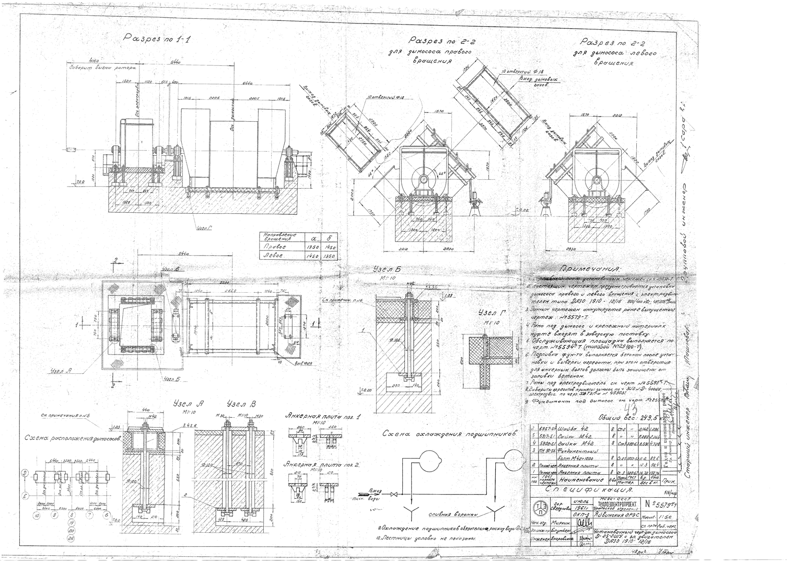**

**Ремонтный формуляр №2.**

**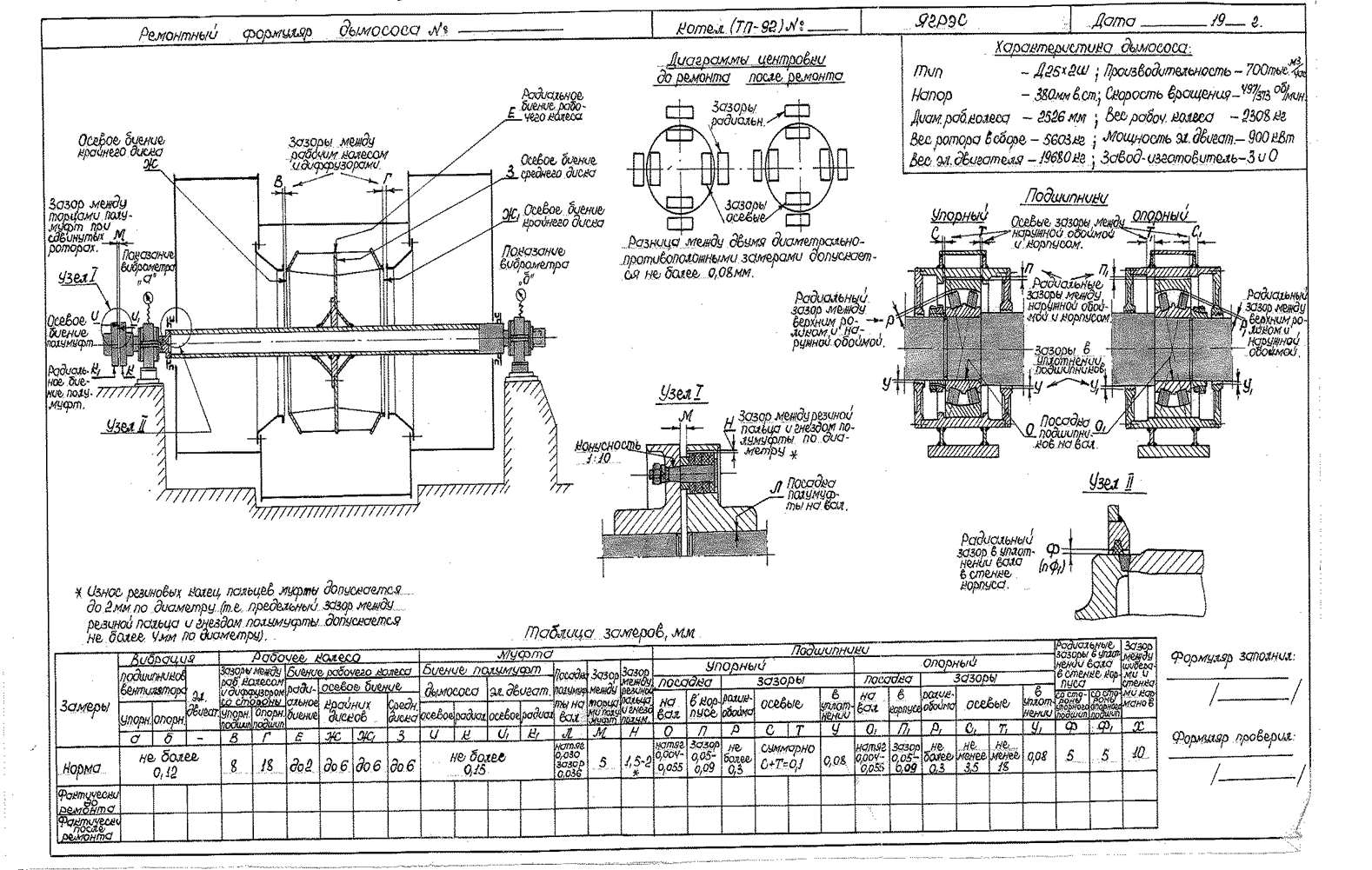**

**Ремонтный формуляр №3.C:\Users\polidva_a\Documents\Arhiv\ОБОРУДОВАНИЕ\Ремонт тягодутьевых механизмов\РФ Д25-2ШУ.TIF**

**Ремонтный формуляр №4.**

**C:\Users\polidva_a\Documents\Arhiv\ОБОРУДОВАНИЕ\Ремонт тягодутьевых механизмов\Подшипник скольжения ДВ и ДС (чертежи)\Выносные опоры подшипников качения ДС\Опорный подшипник качения.TIF**

**Ремонтный формуляр №5.**

C:\Users\polidva_a\Documents\Arhiv\ОБОРУДОВАНИЕ\Ремонт тягодутьевых механизмов\188727 изм.tif

**Ремонтный формуляр №6**

C:\Users\polidva_a\Documents\Arhiv\ОБОРУДОВАНИЕ\Ремонт тягодутьевых механизмов\Рабочее колесо ДС\Д-50061.TIFC:\Users\polidva_a\Documents\Arhiv\ОБОРУДОВАНИЕ\Ремонт тягодутьевых механизмов\Д-50129.TIF **Ремонтный формуляр №8**C:\Users\polidva_a\Documents\Arhiv\ОБОРУДОВАНИЕ\Ремонт тягодутьевых механизмов\Подшипник скольжения ДВ и ДС (чертежи)\1Н6820.TIF

**Ремонт формуляр №9**

**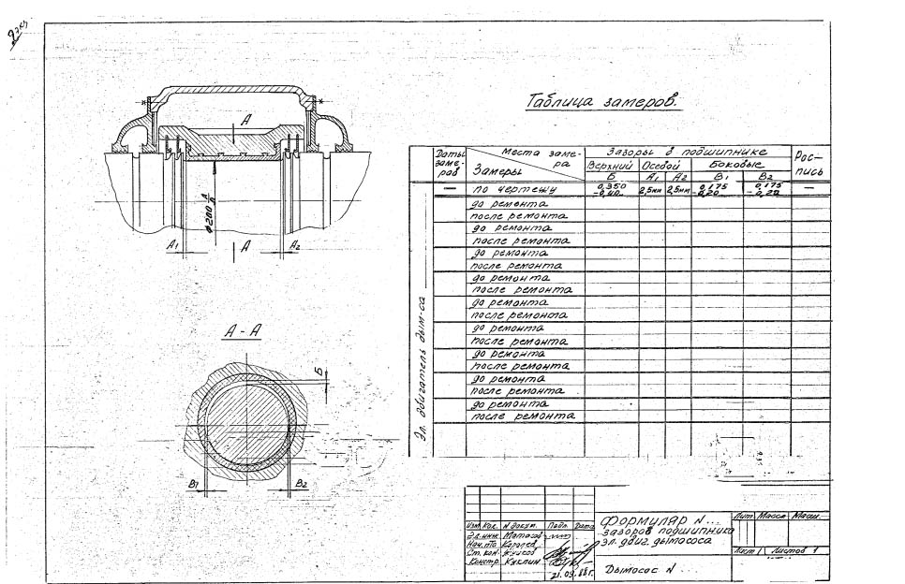**

**Ремонтный формуляр №10**

**Ремонтный формуляр №11**

**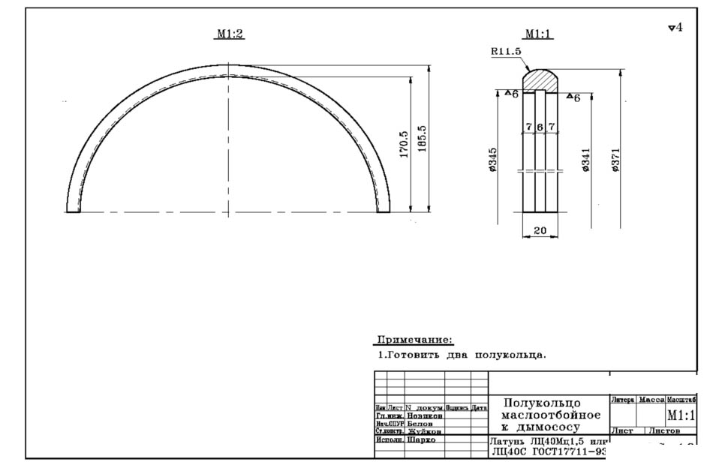**

**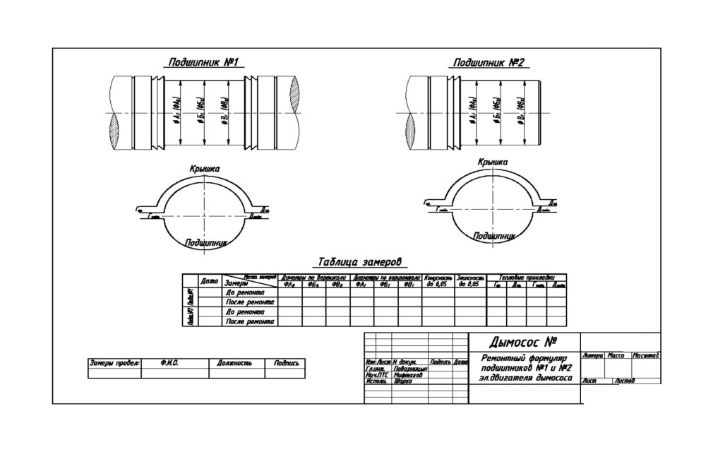**



**Раздел 6. Маршрутный лист к технологической карте.**

|  |  |  |  |  |  |
| --- | --- | --- | --- | --- | --- |
| **Номер ТК** | | **Вид (модель) оборудования:** | | **наименование и станционный номер ремонтируемого оборудования** | **Сроки выполнения работ** |
|  | |  | |  |  |
|  | |  | |  |  |
|  |  | |  | |  |
|  |  | |  | |  |
|  |  | |  | |  |
|  |  | |  | |  |
|  |  | |  | |  |
|  |  | |  | |  |

**6.1 Маршрутный лист**

|  |  |  |  |  |  |  |  |
| --- | --- | --- | --- | --- | --- | --- | --- |
| **№ п.п.** | **Наименование операции** | **Вид операции** | **Чертеж, формуляр приложение** | **Контроль** | **Фиксация результата** | **Отметка** | **Подпись о приемке контрольной операции** |
|  |  |  |  |  |  |  |  |
|  |  |  |  |  |  |  |  |
|  |  |  |  |  |  |  |  |
|  |  |  |  |  |  |  |  |
|  |  |  |  |  |  |  |  |
|  |  |  |  |  |  |  |  |
|  |  |  |  |  |  |  |  |
|  |  |  |  |  |  |  |  |
|  |  |  |  |  |  |  |  |